муниципальное бюджетное обще образовательное учреждение
« Селивановская средняя школа № 28- Центр образования с. Селиваново»
III. Анализ кадрового обеспечения.
3.1.Расстановка кадров.
3.1.1.Кадровый состав, квалификационные характеристики ( школа №28 и детский сад№57), включая совместителей и руководителей
 | Учебный год
 | 2022-2023
Педагогические работники: | 28
- штатные | 25
в т. ч. -руководители | 3
- совместители | 3
Образование:  - высшее | 22
- неполное высшее | 0
- среднее специальное педагогическое | 6
- среднее специальное непедагогическое | 0
- кол-во обучающихся заочно | 0
Квалификация:  - высшая категория | 5
- первая категория | 5
- без категории | 0
-соответствие занимаемой должности | 14
Почетное звание "Заслуженный учитель РФ" | 0
Другие профессиональные награды «Отличник народного просвещения» | 2
Грамота министерства РФ | 3
Грамота министерства ТО | 4
№ п/п | Вид наград |  | Количество, чел. | Из них работников награжденных в 2022 г. | Общего образования | МДОУ
1 | 2 |  | 3 | 4 | 5 | 6
1 | Количество работающих в сфере образования (без внешних совместителей) |  | 47 | X | 32 | 15
1а |  | педагоги | 21 | X | 16 | 5
1б |  | администрация | 3 | X | 2 | 1
1в |  | иные | 23 | X | 14 | 9
2 | Общее количество награжденных работников (без внешних совместителей) |  | 8 | 0 | 8 | 0
2а |  | педагоги | 7 | 0 | - | 0
2б |  | администрация | 1 | 0 | - | 0
2в |  | иные | 0 | 0 | - | 0
3 | Количество работающих, имеющих государственные награды* |  | 0 | 0 | 0 | 0
3а |  | Медаль ордена "За заслуги перед Отечеством" | 0 | 0 | 0 | 0
3б |  | Почетное звание "Народный учитель РФ" | 0 | 0 | 0 | 0
3в |  | Почетное звание "Заслуженный учитель РФ" | 0 | 0 | 0 | 0
3г |  | Почетное звание "Заслуженный мастер ПО РФ" | 0 | 0 | 0 | 0
3д |  | Почетное звание "Заслуженный работник физической культуры РФ" | 0 | 0 | 0 | 0
4 | Количество работающих, имеющих ведомственные награды в сфере деятельности Минпросвещения России |  | 4 | 0 | 4 | 0
4а |  | Ведомственный знак отличия "Отличник просвещения" | 1 | 0 | 1 | 0
4б |  | Медаль К.Д. Ушинского | 0 | 0 | 0 | 0
4в |  | Знак "Отличник народного просвещения РСФСР (СССР)" | 0 | 0 | 0 | 0
4г |  | Знак "Отличник ПТО РСФСР" | 0 | 0 | 0 | 0
4д |  | Почетное звание, знак "Почетный работник общего (начального, среднего, высшего профессионального) образования РФ" | 0 | 0 | 0 | 0
4е |  | Нагрудный знак "Почетный работник воспитания и просвещения РФ", почетное звание "Почетный работник сферы образования (воспитания детей и молодежи) РФ" | 0 | 0 | 0 | 0
4ж |  | Почетное звание "Почетный работник сферы образования РФ"; почетное звание "Почетный работник сферы воспитания детей и молодежи РФ" | 0 | 0 | 0 | 0
4з |  | Нагрудный знак "За милосердие и благотворительность" | 0 | 0 | 0 | 0
4и |  | Нагрудный знак "За верность профессии" | 0 | 0 | 0 | 0
4к |  | Нагрудный знак "Молодость и Профессионализм" | 0 | 0 | 0 | 0
4л |  | Почетная грамота Минпросвещения России (Минобрнауки РФ, РСФСР, СССР) | 3 | 0 | 3 | 0
4м |  | Благодарность Минпросвещения России (Минобрнауки РФ, РСФСР, СССР) | 0 | 0 | 0 | 0
5 | Количество работающих, имеющих награды Тульской области* |  | 0 | 0 | 0 | 0
5а |  | Почетная грамота правительства (администрации) Тульской области | 0 | 0 | 0 | 0
5б |  | Благодарственное письмо Губернатора Тульской области | 0 | 0 | 0 | 0
5в |  | Благодарность Губернатора Тульской области | 0 | 0 | 0 | 0
5г |  | Почетная грамота Губернатора Тульской области | 0 | 0 | 0 | 0
5д |  | Медаль "Трудовая доблесть" | 0 | 0 | 0 | 0
5е |  | Медаль "За особый вклад в развитие Тульской области" | 0 | 0 | 0 | 0
5ж |  | иные региональные награды | 0 | 0 | 0 | 0
6 | Количество работающих, имеющих Почетную грамоту министерства образования (министерства образования и культуры, департамента образования) Тульской области |  | 4 | 0 | 4 | 0
7 | Количество работающих, имеющие ученую степень |  | 0 | 0 | 0 | 0
7.1 | кандидат наук, из них: |  | 0 | 0 | 0 | 0
7а |  | педагоги | 0 | 0 | 0 | 0
7б |  | администрация | 0 | 0 | 0 | 0
7.2 | доктор наук, из них: |  | 0 | 0 | 0 | 0
7в |  | педагоги | 0 | 0 | 0 | 0
7г |  | администрация | 0 | 0 | 0 | 0

Кадровый состав в 2022-2023 уч.г. ( школа)

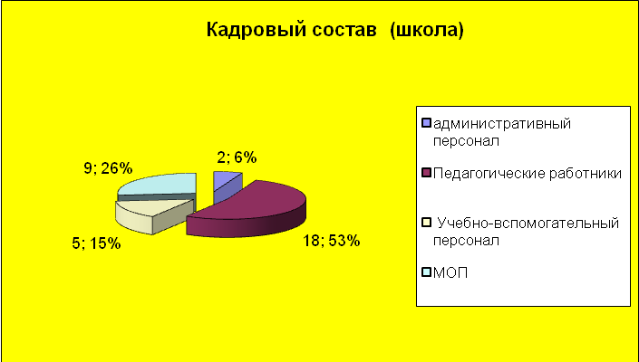

Кадровый состав в 2022-2023уч.г. (детский сад)

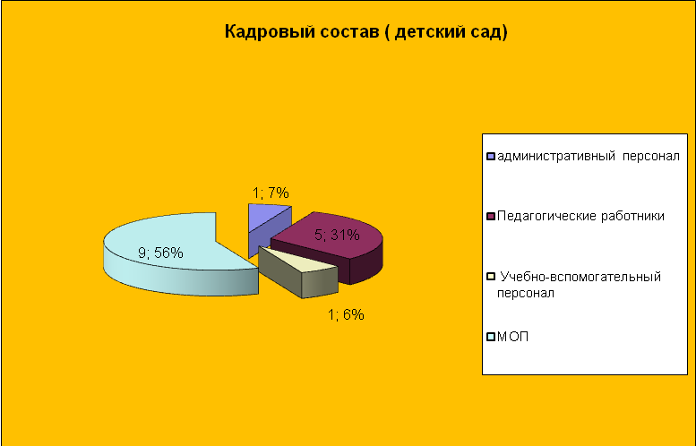

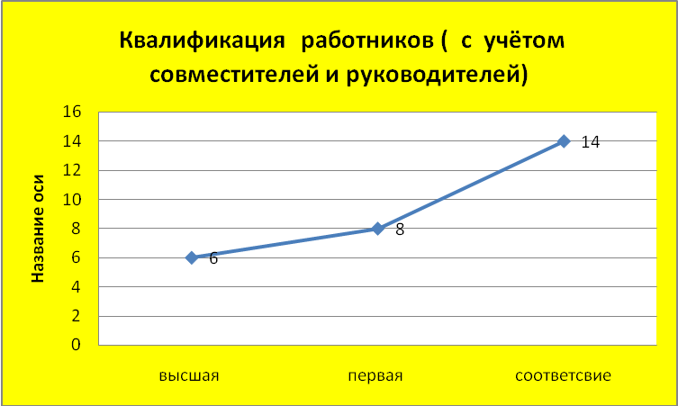

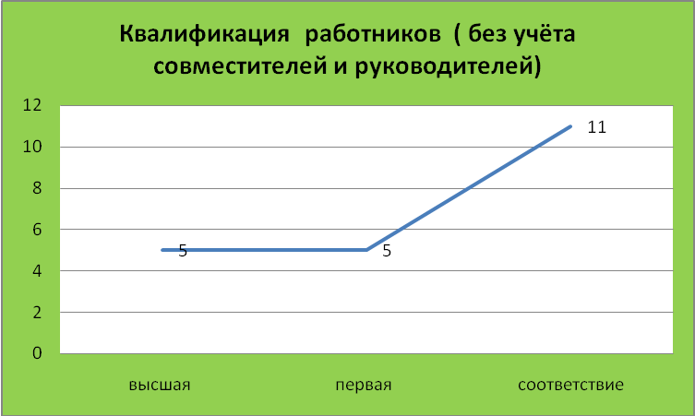

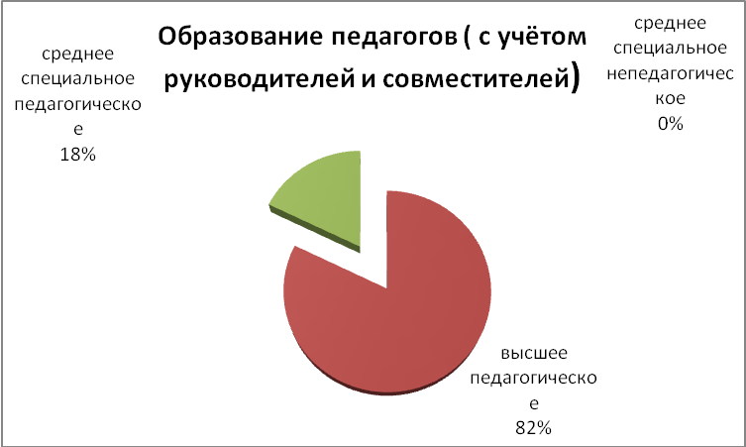

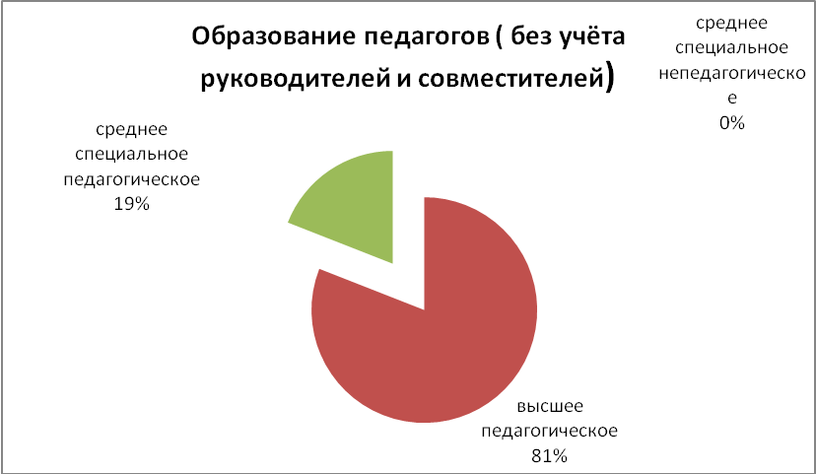

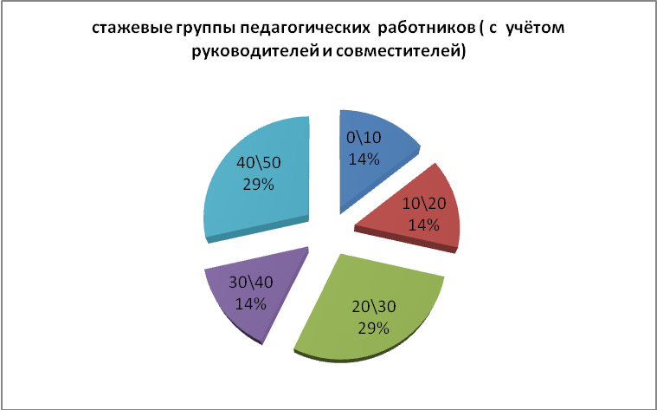

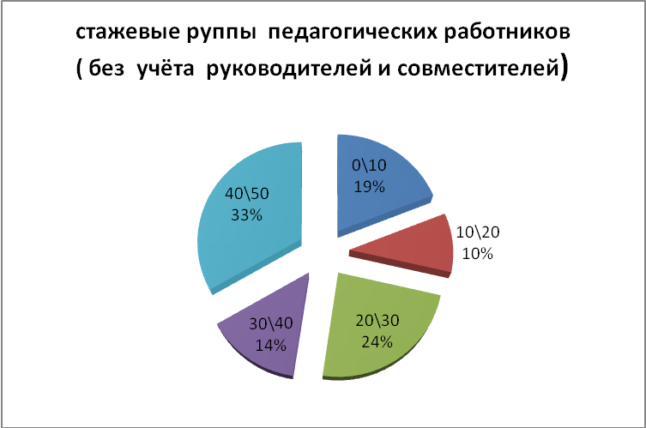

3.1.2. Укомплектованность штатов.

 | уровень
 | НОО | ООО | СОО
2022/2023 | 100% | 100% | 100%

Вакансии

Наименование предмета | Наименование учреждения образования, его адрес, телефон | нагрузка
Заместитель директора по УВР |  | 1 ставка
Сторож |  | 1 ставка

3.1.3. Информация о выбытии и прибытии работников

Информация о выбытии работников
№п.п. | Ф.И.О. | Должность | Дата увольнения
 | Калинина Марина Александровна | кухонный рабочий | 08.08.2022
 | Самошина Валентина Николаевна | уборщик служебных помещений | 31.08.2022
 | Асламова Валентина Егоровна | младший воспитатель | 23.05.2022
 | Мельникова Тамара Леминовна | Заведующий хозяйством | 25.08.2022
 | Рагульская Светлана Васильевна | воспитатель | 24.08.2022
 | Назарова Виктория Алексеевна | Музыкальный руководитель | 30.12.2022
 | Галас Елена Васильевна | Музыкальный руководитель | 23.06.2022
 | Моисеева Елена Дмитриевна | заведующий хозяйством | 31.01.2023г.
 | Горина Надежда Николаевна | главный бухгалатер | 31.01.2023г.
 | Гранкова Екатерина Николаевна | бухгалтер | 31.01.2023г.
 | Курохтина Татьяна Владимировна | сторож | 30.04.2023г.
 | Ермакова Валентина Ивановна | кухонный рабочий | 29.03.2023г.
 | Морозова Елена Владимировна | педагог дополнительного образования | 23.07.2023г.
 | Голикова Галина Евгеньевна | кухонный рабочий | 01.08.2023г.
Информация о вновь прибывших работниках

№п/п | Ф.И.О. | Должность | Основное место работы
 | Горина Надежда Николаевна | экономист | СШ28
 | Гранкова Екатерина Николаевна | заведующий хозяйством | СШ28
 | Курохтина Татьяна Владимировна | сторож | СШ28
 | Ермакова Валентина Ивановна | кухонный рабочий | СШ28
 | Дрокина Ольга Николаевна | сторож | ДС№57

3.1.4. Кадровое обеспечение образовательного процесса

Начальные классы
 | Фамилия, имя, отчество |  | Присвоенная  категория
Штатные сотрудники | 1. | Дубодел Лидия Петровна | Первая
Штатные сотрудники | 2. | Куренкова Лариса Александровна | Соответствие
Штатные сотрудники | 3. | Силаева Наталья Валерьевна | Соответствие
Совместитель | 1. | Новикова Юлия Игоревна | Соответствие

Русский язык и литература, родной язык и родная литература.
 | Фамилия, имя, отчество |  | Присвоенная  категория
Штатные сотрудники | 1. | Авраамова Елена Владимировна | Высшая
Штатные сотрудники | 2. | Власова Людмила Георгиевна | Соответствие
Штатные сотрудники | 3. | Старосветская Ирина Викторовна | Первая

Математика
 | Фамилия, имя, отчество |  | Присвоенная  категория
Штатные сотрудники | 1. | Петрушина Наталья Михайловна | Первая
Штатные сотрудники | 2. | Борзова Анна Викторовна | Высшая

Физика

 | Фамилия, имя, отчество |  | Присвоенная  категория
Штатные сотрудники | 1. | Борзова Анна Викторовна | Высшая

Астрономия

 | Фамилия, имя, отчество |  | Присвоенная  категория
Штатные сотрудники | 1. | Борзова Анна Викторовна | Высшая

Химия, биология
 | Фамилия, имя, отчество |  | Присвоенная  категория
Штатные сотрудники | 1. | Колобаева Людмила Григорьевна | Высшая

География
 | Фамилия, имя, отчество |  | Присвоенная  категория
Штатные сотрудники | 1. | Авраамов Владимир Андреевич | Первая

История
 | Фамилия, имя, отчество |  | Присвоенная  категория
Штатные сотрудники | 1. | Авраамов Андрей Альбертович | Соответствие

Обществознание
 | Фамилия, имя, отчество |  | Присвоенная  категория
Штатные сотрудники | 1. | Старосветский Олег Николаевич | Соответствие
Штатные сотрудники | 2 | Авраамова Елена Владимировна | Высшая

Физическая культура
 | Фамилия, имя, отчество |  | Присвоенная  категория
Штатные сотрудники | 1. | Марков Игорь Анатольевич | Первая

Технология
 | Фамилия, имя, отчество |  | Присвоенная  категория  (разряд)
Штатные сотрудники | 1.  . | Авраамов Владимир Андреевич | Первая
Совместитель | 2. | Городничая Анастасия Владимировна | Соответствие
Штатные сотрудники | 3. | Назарова Вера Владимировна | Высшая

Основы безопасности жизнедеятельности

 | Фамилия, имя, отчество |  | Присвоенная  категория
Штатные сотрудники | 1. | Старосветский Олег Николаевич | Соответствие

Иностранный язык ( немецкий, английский )
 | Фамилия, имя, отчество |  | Присвоенная  категория
Штатные сотрудники | 1. | Курилова Олеся Валерьевна | Соответствие
Штатные сотрудники | 2. | Наумов Александр Анатольевич | Соответствие
Штатные сотрудники | 3. | Власова Людмила Георгиевна | Соответствие
Штатные сотрудники | 4. | Старосветская Ирина Викторовна | Первая

Искусство (Музыка, ИЗО),
 | Фамилия, имя, отчество |  | Присвоенная  категория
Штатные сотрудники | 1. | Назарова Вера Владимировна | Первая
Штатные сотрудники | 2.  . | Воронкова Галина Александровна | Высшая

Информатика

 | Фамилия, имя, отчество |  | Присвоенная  категория
Штатные сотрудники | 1. | Авраамов Владимир Андреевич | Первая

Дополнительное образование и внеурочная деятельность

 | Фамилия, имя, отчество |  | Присвоенная  категория
Штатные сотрудники | 1. | Назарова Вера Владимировна | Высшая
Штатные сотрудники | 2. | Марков Игорь Анатольевич | Первая
Штатные сотрудники | 3. | Куренкова Лариса Александровна | Высшая
Штатные сотрудники | 4. | Авраамов Андрей Альбертович | Высшая
Штатные сотрудники | 5. | Авраамова Елена Владимировна | Высшая
Штатные сотрудники | 6. | Дубодел Лидия Петровна | Первая
Штатные сотрудники | 7. | Силаева Наталья Владимировна | Соответствие
Штатные сотрудники | 8. | Соустова Марина Альбертовна | Соответствие
Штатные сотрудники | 9. | Авраамов Владимир Андреевич | Первая
Штатные сотрудники | 10. | Борзова Анна Викторовна | Высшая
Штатные сотрудники | 11. | Старосветская Ирина Викторовна | Первая
Штатные сотрудники | 12. | Старосветский Олег Николаевич | Соответствие
Штатные сотрудники | 13. | Барсукова Елена Александровна | Первая
Совместители | 1. | Морозова Елена Владимировна | Первая
Совместители | 2. | Новикова Юлия Игоревна | Соответствие

Социально –психологическая служба:
 | Фамилия, имя, отчество |  | Присвоенная  категория
Штатные сотрудники | 1. | Авраамова Елена Владимировна | соответствие
Штатные сотрудники | 2. | Барсукова Елена Александровна | первая

Старший вожатый
 | Фамилия, имя, отчество | Присвоенная  категория
Штатные сотрудники | Соустова Марина Альбертовна | соответствие

Музыкальный руководитель ( детский сад)
 | Фамилия, имя, отчество |  | Присвоенная  категория
\  Штатные сотрудники | 1. | Галас  Елена Васильевна | Соответствие

Воспитатели детского сада

 | Фамилия, имя, отчество |  | Присвоенная  категория
\  Штатные сотрудники | 1. | Енькова Лидия Николаевна | Соответствие
\  Штатные сотрудники | 2. | Колычева Екатерина Владимировна | Соответствие
\  Штатные сотрудники | 3. | Росликова Валентина Григорьевна | Соответствие
\  Штатные сотрудники | 4. | Сорокина Валентина Николаевна | Соответствие

Сведения об учебной нагрузке учителей на 2022-2023 учебный год
Ф.И.О. | предмет | 1 | 2 | 3 | 4 | 5 | 6 | 7 | 8 | 9 | 10 | 11 | Всего часов
А.А. Наумов | Английский язык |  |  |  |  | 2 | 2 | 2 | 2 | 1 |  | 3 | 9/3
А.А. Наумов | Немецкий язык |  |  |  |  |  |  | 3 |  |  | 3 |  | 6
Л.А. Куренкова | Начальные классы |  |  |  | 16 |  |  |  |  |  |  |  | 16
Л.П. Дубодел | Начальные классы | 16 |  |  |  |  |  |  |  |  |  |  | 16
Ю.И.Новикова | Начальные классы |  | 16 |  |  |  |  |  |  |  |  |  | 16
Н.В.Силаева | Начальные классы |  |  | 16 |  |  |  |  |  |  |  |  | 16
Е.В. Авраамова | Русский язык/род. язык |  |  |  |  |  |  | 4 |  |  | 3+1 |  | 20
Е.В. Авраамова | Литература/род. лит. |  |  |  |  |  |  | 2 |  |  | 3 |  | 20
Е.В. Авраамова | Обществознание |  |  |  |  |  |  |  |  |  | 2 | 2 | 20
Е.В. Авраамова | Элективный курс |  |  |  |  |  |  |  |  |  | 2 | 1 | 20
Л.Г.Власова | Русский язык/род. язык |  |  |  |  |  | 6 |  |  | 3+1 |  | 3+1 | 30
Л.Г.Власова | Литература/род. лит. |  |  |  |  |  | 3 |  |  | 3+1 |  | 3 | 30
Л.Г.Власова | Элективный курс |  |  |  |  |  |  |  |  |  |  |  | 30
Л.Г.Власова | Немецкий язык |  | 2 | 2 | 2 |  |  |  |  |  |  |  | 30
Н.М.Петрушина | Алгебра |  |  |  |  |  |  | 3 | 3 | 4 |  |  | 28
Н.М.Петрушина | Геометрия |  |  |  |  |  |  | 2 | 2 | 2 |  |  | 28
Н.М.Петрушина | Вероятность и статистика |  |  |  |  |  |  | 1 | 1 |  |  |  | 28
Н.М.Петрушина | Математика |  |  |  |  |  |  |  |  |  | 4 | 4 | 28
Н.М.Петрушина | Элективный курс |  |  |  |  |  |  |  |  |  | 1 | 1 | 28
Л.Г.Колобаева | Химия |  |  |  |  |  |  |  | 2 | 2 | 1 | 1 | 21
Л.Г.Колобаева | Биология |  |  |  |  | 1 | 1 | 1 | 2 | 2 | 3 | 3 | 21
Л.Г.Колобаева | Элективный курс |  |  |  |  |  |  |  |  |  | 0,5 | 1,5 | 21
А.А.Авраамов | История |  |  |  |  | 2 | 2 | 2 | 2 | 2 | 2 | 2 | 16
А.А.Авраамов | Индивидуальный проект |  |  |  |  |  |  |  |  |  | 1 | 1 | 16
О.В.Курилова | Немецкий язык
О.В.Курилова | Английский язык
И.А.Марков | Физ. культура | 3 | 3 | 3 | 2 | 2 | 2 | 2 | 2 | 2 | 2 | 2 | 25
Г.А.Воронкова | Музыка | 1 | 1 | 1 | 1 | 1 | 1 | 1 | 0,5 |  |  |  | 7,5
О.Н.  Старосветский | ОБЖ |  |  |  |  |  |  |  | 1 | 1 | 1 | 1 | 8
О.Н.  Старосветский | Обществознание |  |  |  |  |  | 1 | 1 | 1 | 1 |  |  | 8
В.А. Авраамов | География |  |  |  |  | 1 | 1 | 2 | 2 | 2 | 1 | 1 | 22
В.А. Авраамов | Информатика |  |  |  |  |  |  | 1 | 1 | 1 | 1 | 1 | 22
В.А. Авраамов | Технология |  |  |  |  | 2 | 2 | 2 | 1 |  |  |  | 22
В.В.Назарова | ИЗО | 1 | 1 | 1 | 1 | 1 | 1 | 1 |  |  |  |  | 9,5
В.В.Назарова | ОРКСЭ |  |  |  | 1 |  |  |  |  |  |  |  | 9,5
В.В.Назарова | ОДНКНР |  |  |  |  | 1 |  |  | 0,5 |  |  |  | 9,5
А.В. Борзова | Физика |  |  |  |  |  |  | 2 | 2 | 2 | 2 | 2 | 21
А.В. Борзова | Математика |  |  |  |  | 5 | 5 |  |  |  |  |  | 21
А.В. Борзова | Астрономия |  |  |  |  |  |  |  |  |  | 0,5 | 0,5 | 21
И.В.  Старосветская | Русский язык/род. язык |  |  |  |  | 5 |  |  | 3 |  |  |  | 28
И.В.  Старосветская | Литература/род. лит. |  |  |  |  | 3 |  |  | 2 |  |  |  | 28
И.В.  Старосветская | Немецкий язык |  |  |  |  | 3 | 3 |  | 3 | 3 |  | 3 | 28
 | Всего | 21 | 23 | 23 | 23 | 29 | 30 | 32 | 33 | 33 | 34 | 34 | 318/315

муниципальное бюджетное общеобразовательное учреждение
« Селивановская средняя школа № 28- Центр образования с. Селиваново»
Сведения об учебной нагрузке учителей на 2022-2023 учебный год (ОВЗ)
7 класс
№ п./п. | Ф.И.О. | предмет | класс | часы
 | Авраамова  Елена Владимировна | Русский язык  Чтение | 7 | 2  4  Всего: 6
 | Борзова Анна Викторовна | Математика | 7 | 3  Всего: 3
 | Колобаева  Людмила Григорьевна | Биология | 7 | 1  Всего: 1
 | Барсукова Елена Александровна | Основы социальной жизни | 7 | 2  Всего: 2
 | Авраамов Андрей Альбертович | История отечества | 7 | 2  всего часов:2
 | Назарова Вера Владимировна | Профильный труд | 7 | 6  всего часов:6
всего |  |  |  | 20
8 класс
№ п./п. | Ф.И.О. | предмет | класс | часы
 | Старосветская Ирина Викторовна | Русский язык  Чтение | 8 | 2  4  Всего: 6
 | Петрушина Наталья Михайловна | Математика | 8 | 3  Всего: 3
 | Барсукова Елена Александровна | Основы социальной жизни | 8 | 2  Всего: 2
 | Авраамов Андрей Альбертович | История отечества | 8 | 2  всего часов:2
 | Городничая Анастасия Владимировна | Профильный труд | 8 | 8  всего часов:8
всего |  |  |  | 21

Сведения о внеурочной деятельности 2022-2023 учебный год

Ф.И.О. | объединение ( кружки, секции, проекты) | 1  . | 2 | 3 | 4 | 5 | 6 | 7 | 8 | 9 | 10 | 11 | Всего часов
Морозова Е.В. | Кружок «Музыкальная шкатулка» |  | 1 |  |  |  |  |  |  |  |  |  | 1
Новикова Ю.И. | Занятие «Разговоры о важном» |  | 1 |  |  |  |  |  |  |  |  |  | 1
Новикова Ю.И. | Кружок «Клуб почемучек» |  | 1 |  |  |  |  |  |  |  |  |  | 1
Назарова В.В. | Занятие «Разговоры о важном» |  |  |  |  |  | 1 |  |  |  |  |  | 1
Назарова В.В. | Кружок «Волшебный карандаш» | 1 |  |  |  |  |  |  |  |  |  |  | 1
Назарова В.В. | Кружок «Общение без границ» |  | 1 |  |  |  |  |  |  |  |  |  | 1
Назарова В.В. | Кружок «Фантазия» |  |  | 1 |  |  |  |  |  |  |  |  | 1
 | Кружок «Основы функциональной грамотности» |  |  |  |  |  | 1 |  |  |  |  |  | 1
Силаева Н.В. | Занятие «Разговоры о важном» |  |  | 1 |  |  |  |  |  |  |  |  | 1
Силаева Н.В. | Кружок «Безопасность в сети» |  |  | 1 |  |  |  |  |  |  |  |  | 1
Силаева Н.В. | Кружок « Основы функциональной грамотности » |  |  | 1 |  |  |  |  |  |  |  |  | 1
Куренкова Л.А. | Занятие «Разговоры о важном» |  |  |  | 1 |  |  |  |  |  |  |  | 1
Куренкова Л.А. | Секция « Весёлый мяч» |  |  |  | 1 |  |  |  |  |  |  |  | 1
Куренкова Л.А. | Кружок «Я учусь делать проект» |  |  |  | 1 |  |  |  |  |  |  |  | 1
Куренкова Л.А. | Кружок « Основы функциональной грамотности » |  |  |  | 1 |  |  |  |  |  |  |  | 1
Соустова М.А. | Шахматный клуб «Белый слон» |  |  | 1 | 1 |  |  |  |  |  |  |  | 2
Дубодел Л.П. | Занятие «Разговоры о важном» | 1 |  |  |  |  |  |  |  |  |  |  | 1
Дубодел Л.П. | Кружок «В стране знаек» | 1 |  |  |  |  |  |  |  |  |  |  | 1
Дубодел Л.П. | Кружок «Люби и знай свой Тульский край» | 1 |  |  |  |  |  |  |  |  |  |  | 1
Дубодел Л.П. | Кружок « Основы функциональной грамотности » | 1 |  |  |  |  |  |  |  |  |  |  | 1
Старосветский О.Н. | Секция «Азбука безопасности» |  |  |  |  | 1 |  |  |  |  |  |  | 1
Старосветский О.Н. | Кружок «Мир, в котором я живу» |  |  |  |  |  | 1 |  |  |  |  |  | 1
Старосветский О.Н. | Кружок «Безопасное колесо» |  |  |  |  |  |  | 1 |  |  |  |  | 1
Старосветский О.Н. | Занятие «Разговоры о важном» |  |  |  |  |  |  |  | 1 |  |  |  | 1
Старосветский О.Н. | Кружок «Основы финансовой грамотности» |  |  |  |  |  |  |  | 1 |  |  |  | 1
Старосветский О.Н. | Кружок профориентации «Твой выбор» |  |  |  |  |  |  |  | 1 |  |  |  | 1
Колобаева Л.Г. | Кружок «Природа и мы» |  |  |  |  | 1 |  |  |  |  |  |  | 1
Колобаева Л.Г. | Кружок «Экология растений» |  |  |  |  |  | 1 |  |  |  |  |  | 1
Колобаева Л.Г. | Кружок « Мир растений» |  |  |  |  |  |  | 1 |  |  |  |  | 1
Колобаева Л.Г. | Кружок «Основы современной биологии» |  |  |  |  |  |  |  |  | 1 |  |  | 1
Колобаева Л.Г. | Кружок «Мир органической химии» |  |  |  |  |  |  |  |  |  | 1 |  | 1
Колобаева Л.Г. | Кружок «Химия на «5» |  |  |  |  |  |  |  |  |  |  | 1 | 1
Авраамов В.А. | Секция «Настольный теннис» |  |  |  |  |  | 1 |  |  |  |  |  | 1
Марков И.А. | Занятие «Разговоры о важном» |  |  |  |  |  |  |  |  |  | 1 |  | 1
Марков И.А. | Секция ОФП «Быстрее, выше, сильнее» |  |  |  |  |  |  |  | 1 |  |  |  | 1
Марков И.А. | Секция «Спортивные игры» |  |  |  |  |  |  |  |  | 1 |  |  | 1
Марков И.А. | Кружок «Финансовая грамотность» |  |  |  |  |  |  |  |  |  | 1 |  | 1
Старосветская И.В. | Занятие «Разговоры о важном» |  |  |  |  | 1 |  |  |  |  |  |  | 1
Старосветская И.В. | Кружок «Основы функциональной грамотности |  |  |  |  | 1 |  |  |  |  |  |  | 1
Старосветская И.В. | Кружок «Мир профессий» |  |  |  |  | 1 |  |  |  |  |  |  | 1
Старосветская И.В. | Кружок «Основы функциональной грамотности» |  |  |  |  |  |  |  | 1 |  |  |  | 1
Борзова А.В. | Занятие «Разговоры о важном» |  |  |  |  |  |  |  |  |  |  | 1 | 1
Борзова А.В. | Кружок «Физика в задачах» |  |  |  |  |  |  |  |  |  |  | 1 | 1
Петрушина Н.М. | Кружок «Математическая грамотность» |  |  |  |  |  |  |  |  |  |  | 1 | 1
Авраамова Е.В. | Занятие «Разговоры о важном» |  |  |  |  |  |  | 1 |  |  |  |  | 1
Авраамова Е.В. | Кружок «Муравейные вести» |  |  |  |  |  |  | 1 |  |  |  |  | 1
Авраамова Е.В. | Кружок «Основы функциональной грамотности» |  |  |  |  |  |  | 1 |  |  |  |  | 1
Власова Л.Г. | Занятие «Разговоры о важном» |  |  |  |  |  |  |  |  | 1 |  |  | 1
Власова Л.Г. | Клуб краеведов « Край мой заветный» |  |  |  |  |  |  |  |  | 1 |  |  | 1
Власова Л.Г. | «Основы функциональной грамотности» |  |  |  |  |  |  |  |  | 1 |  |  | 1
Барсукова Е.В. | Кружок «Твоя профессиональная карьера» |  |  |  |  |  |  |  |  |  | 1 |  | 1
Барсукова Е.В. | Кружок « Основы функциональной грамотности » |  | 1 |  |  |  |  |  |  |  |  |  | 1
Авраамов А.А. | Кружок «Россия- моя история » |  |  |  |  |  |  |  |  |  | 1 | 1 | 2
Всего: |  | 5 | 5 | 5 | 5 | 5 | 5 | 5 | 5 | 5 | 5 | 5 | 55

Сведения о дополнительном образовании в 2022-2023 учебном году

Ф.И.О. | объединение | 1-11 класс | Всего часов
В.А.Авраамов | Секция «Волейбол» | 2 | 2
А.А. Авраамов | Театральный кружок «Лира» | 2 | 2
А.А.Авраамов | Кружок « Театральная студия» | 2 | 2
Е.В.Морозова | Кружок хорового пения «Ягодка» | 2 | 2
В.В.Назарова | Кружок художественного творчества «Живая кисточка» | 2 | 2
В.В.Назарова | Кружок кройки и шитья  « Лоскуток» | 2 | 2
Всего: |  |  | 12

№п.п. | Наименование должностей | Штатная численность  ( ставки)
 | Учитель | 23
 | Педагог - психолог | 0,5
 | Педагог социальный | 1
 | Преподаватель - организатор ОБЖ | 1
 | Заведующий хозяйством | 1,5
 | Директор школы | 1
 | Библиотекарь | 0,5
 | Уборщик производственных и служебных помещений | 4
 | Сторож | 6
 | Рабочий по комплексному обслуживанию и ремонту зданий | 2
 | Кухонный рабочий | 2,5
 | Экономист | 1
 | Старший вожатый | 0,5
 | Заместитель директора по УВР | 2
 | Воспитатель | 4
 | Младший воспитатель | 3
 | Педагог дополнительного образования | 0,75
 | Делопроизводитель | 1
 | Калькулятор | 0,5
 | Машинист по стирке спецодежды | 1
 | Повар | 1,5
 | Заведующий отделением | 1
 | Музыкальный руководитель | 0,5
 | Воспитатель ГПД | 0,5
 | Специалист по закупкам | 1
 | Программист | 0,25
 | Секретарь | 1
 | всего | 62,5

Соответствие направления подготовки преподаваемому предмету:

Ф.И.О. | предмет/ должность | соответствие квалификации в дипломе
А.А. Наумов | Английский язык | соответствует
Л.А. Куренкова | Начальные классы | соответствует
Л.П. Дубодел | Начальные классы | соответствует
Ю.И.Новикова | Начальные классы | соответствует
Н.В.Савосина/Силаева | Начальные классы | соответствует
Е.В. Авраамова | Русский язык | соответствует
Е.В. Авраамова | Литература | соответствует
Е.В. Авраамова | Обществознание | не соответствует
Е.В. Авраамова | Элективный курс  ( обществознание) | не соответствует
Л.Г.Власова | Русский язык/род. язык | соответствует
Л.Г.Власова | Литература/род. лит. | соответствует
Л.Г.Власова | Элективный курс | соответствует
Л.Г.Власова | Немецкий язык | соответствует
Н.М.Петрушина | Алгебра | соответствует
Н.М.Петрушина | Геометрия | соответствует
Н.М.Петрушина | Математика | соответствует
Н.М.Петрушина | Элективный курс | соответствует
Л.Г.Колобаева | Химия | соответствует
Л.Г.Колобаева | Биология | соответствует
А.А.Авраамов | История | соответствует
А.А.Авраамов | Обществознание | соответствует
А.А.Авраамов | Элективный курс | соответствует
А.А.Авраамов | Инд. проект | соответствует
О.В.Курилова | Немецкий язык | соответствует
О.В.Курилова | Английский язык | соответствует
И.А.Марков | Физ. культура | соответствует
Г.А.Воронкова | Музыка | соответствует
О.Н.Старосветский | ОБЖ | не соответствует
О.Н.Старосветский | Обществознание | не соответствует
В.А. Авраамов | География | не соответствует
В.А. Авраамов | Информатика | не соответствует
В.А. Авраамов | Технология | соответствует
В.В.Назарова | ИЗО | соответствует
В.В.Назарова | ОРКСЭ | не соответствует
А.В. Борзова | Физика | соответствует
А.В. Борзова | Элективный курс | соответствует
А.В. Борзова | Математика | соответствует
А.В. Борзова | Астрономия | соответствует
И.В. Старосветская | Русский язык | соответствует
И.В. Старосветская | Литература | соответствует
И.В. Старосветская | Элективный курс | соответствует
И.В. Старосветская | Немецкий язык | соответствует
Е.А.Барсукова | социальный педагог | соответствует
М.А.Соустова | старший вожатый,  библиотекарь | соответствует ,  соответствует
А.В.Городничая | технология | не соответствует
Е.В.Авраамова | педагог-психолог | соответствует
Е.В.Колычева | Воспитатель | соответствует
Л.Н.Енькова | Воспитатель | соответствует
В.Г.Росликова | Воспитатель | соответствует
В.Н.Сорокина | Воспитатель | соответствует
Е.В.Галас | Музыкальный руководитель | не соответствует

Вывод: Некоторым учителям необходимо пройти курсовую переподготовку в связи с тем, что преподаваемый предмет не соответствует профилю подготовки, указанном в дипломе. Педагоги, которые преподают в классах, где обучаются дети с ОВЗ должны пройти соответствующие профилю курсы.

2. Курсы повышения квалификации:

Обучались на курсах повышения квалификации в 2022 г.

№п.п. | Название курсов | Количество педагогов
 | Организация медиативной службы в образовательных организациях. Работа с конфликтами в школе. Практика служб примирения ( 144ч.)  АНО ДПО «Среднерусская академия современного знания» | 1( Силаева Н.В.)
 | ООО « Центр инновационного образования и воспитания». ЕДИНЫЙ УРОК Федеральный государственный образовательный стандарт НОО в соответствии с приказом Минпросвещения России №286 от 31.05.2021г. ( 44 ч.) | 1( Силаева Н.В.)  1 (Наумов А.А.)
 | ООО « Центр инновационного образования и воспитания». ЕДИНЫЙ УРОК  Федеральный государственный образовательный стандарт ООО в соответствии с приказом Минпросвещения России №287 от 31.05.2021г. ( 44 ч.) | 1 ( Соустова М.А.)  1( Барсукова Е.А.)  1( Борзова А.В.)  1( Колобаева Л.Г.)  1 (Наумов А.А.)
 | ООО « Центр инновационного образования и воспитания». ЕДИНЫЙ УРОК « Коррекционная педагогика и особенности образования и воспитания детей с ОВЗ» ,73 ч | 1 ( Соустова М.А.)  1( Барсукова Е.А.)  1 ( Силаева Н.В.)  1 (Наумов А.А.)  1( Борзова А.В.)
 | ООО « Центр инновационного образования и воспитания». ЕДИНЫЙ УРОК Основы обеспечения информационной безопасности детей , 36 ч. | 1 ( Соустова М.А.)  1 (Наумов А.А.)
 | АНО « Национальный исследовательский институт дополнительного образования и профессионального обучения Технологии подготовки к ГИА в формате ОГЭ и ЕГЭ по предмету «Химия» с учётом требований ФГОС»,2022г.,144ч. | 1 ( Колобаева Л.Г.)
 | Методическое сопровождение реализации региональной модели института наставничества педагогических работников Тульской области  ИПК Тульской области | 1 (Куренкова Л.А.)  1(Старосветская И.В.)
 | Реализация требований обновленных ФГОС НОО, ФГОС ООО в работе учителя  ИПК Тульской области | 1 (Куренкова Л.А.)  1(Старосветская И.В.)
 | Формирование объективной и эффективной системы оценки качества образования в образовательной организации  ИПК Тульской области | 1(Старосветская И.В.)
 | ООО « Московский институт профессиональной переподготовки и повышения квалификации педагогов»  Деятельность педагога при организации работы с обучающимися с ограниченными возможностями здоровья( ОВЗ) в соответствии с ФГОС., 72 часа, 02.08.2022г. | 1( Авраамова Е.В.)

Обучались на курсах повышения квалификации в 2023 г.

№п.п. | Должность /Название курсов | Количество педагогов
 | ГОУ ДПО ТО «ИПК и ППРО ТО» «Реализация требований обновленных ФГОС ООО, ФГОС СОО в работе учителя (литература)» 36 час. | 1 (Власова Л.Г.)  1(Авраамова Е.В.)  1 ( Старосветская И.В.)
 | ГОУ ДПО ТО «ИПК и ППРО ТО» «Реализация требований обновленных ФГОС ООО, ФГОС СОО в работе учителя (русский язык)»36 час. | 1 (Власова Л.Г.)  1(Авраамова Е.В.)  1 ( Старосветская И.В.)
 | ГОУ ДПО ТО «ИПК и ППРО ТО» «Реализация требований обновленных ФГОС ООО, ФГОС СОО в работе учителя (биология)» | 1( Колобаева Л.Г.)
 | ГОУ ДПО ТО «ИПК и ППРО ТО» Реализация требований обновленных ФГОС ООО, ФГОС СОО в работе учителя (физика) | 1( Борзова)
 | ГОУ ДПО ТО «ИПК и ППРО ТО» «Реализация требований обновленных ФГОС ООО, ФГОС СОО в работе учителя (химия)» | 1( Колобаева Л.Г.)
 | ГОУ ДПО ТО «ИПК и ППРО ТО» Реализация требований обновленных ФГОС ООО, ФГОС СОО в работе учителя (информатика) | 1( Авраамов В.А.)
 | ГОУ ДПО ТО «ИПК и ППРО ТО» Введение обновленных ФГОС общего образования: управленческий аспект» | 1( Наумов А.А.)  1 ( Старосветская И.В.)
 | ГОУ ДПО ТО «ИПК и ППРО ТО» «Реализация требований обновленных ФГОС ООО, ФГОС СОО в работе учителя (английский язык)» | 1( Наумов А.А.)  1 ( Курилова О.В.)
 | ГОУ ДПО ТО «ИПК и ППРО ТО» «Реализация требований обновленных ФГОС ООО, ФГОС СОО в работе учителя (география) | 1( Авраамов В.А.)
 | ГОУ ДПО ТО «ИПК и ППРО ТО» «Реализация требований обновленных ФГОС ООО, ФГОС СОО в работе учителя (обществознание)» | 1(Авраамова Е.В.)
 | ГОУ ДПО ТО «ИПК и ППРО ТО» «Реализация требований обновленных ФГОС ООО, ФГОС СОО в работе учителя (история)» | 1(Авраамов А.А.)
 | ГОУ ДПО ТО «ИПК и ППРО ТО» «Реализация требований обновленных ФГОС ООО, ФГОС СОО в работе учителя (математика)» | 1( Петрушина Н.М.)

3. Аттестация педагогических и руководящих кадров:
Аттестация педагогических и руководящих кадров:

В 2022 ,2023 г.г. аттестованы:

Должность | Соответствие | Первая | Высшая
Учитель начальных классов -1 | 2022(1)  Куренкова
Директор -1 | 2022( 1) Наумов
Заместитель директора -1 | 2022(1) Старосветская
Учитель музыки -1 | 2022(1) Воронкова
Заведующий СП-1 | 2022(1) Городничая
Учитель немецкого и английского языков-1 | 2023(1)
Педагог доп .образования-1 |  | 2022 ( 1)
учитель-1 | 2022(1) Городничая

первая категория |  | высшая категория |  | соответствие занимаемой должности
подтвердили | повысили | подтвердили | повысили | педагоги | руководители
1 | 0 | 0 | 0 | 4 | 3

В 2023 и 2024г. аттестуются

Должность | Соответствие | Первая | Высшая
Учитель начальных классов -1 | 2023(1) Силаева
Учитель русского языка-2 | 2023(1) Власова | 2023(1) Старосветская
Учитель немецкого языка-1 | 2023(1) в отпуске по уходу за ребёнком
Заместитель директора -1 | 2023(1)?
Учитель немецкого языка-1 | 2023(1) в отпуске по уходу за ребёнком Курилова
Педагог психолог-1 | 2024(1) Авраамова
Учитель физики |  |  | 2024(1) Борзова
Учитель биологии |  |  | 2024(1) Колобаева
Учитель начальных классов -1 | 2024( 1) Новикова
Старший вожатый | 2024( 1) Соустова
Педагог-библиотекарь | 2024( 1) Соустова
Музыкальный руководитель | 2024 ( Галас)

4.Для совершенствования кадровой политики проводятся следующие мероприятия::
4.1.Индивидуальное сопровождение педагогов:

- Оказание помощи по созданию индивидуальных планов самосовершенствования и портфолио
- Организация тематических и индивидуальных консультаций с привлечением специалистов соответствующих областей и методических служб.
- Содействие педагогам, принимающим участие в профессиональных конкурсах и проектах.
- -Внедрение системы наставничества.
4.2.Профессиональное обучение в рамках повышения квалификации.
- Организация и проведение проблемных семинаров, тематических педагогических советов, конференций, открытых уроков успешно работающих учителей, мастер-классов, круглых столов, праздников педагогического мастерства
4.3.Аттестация педагогических работников.

- Консультирование по нормативно-правовым вопросам процедуры аттестации
- Подготовка необходимых документов для аттестуемых педагогов
- Оказание помощи в составлении портфолио
4.4.Рреализация принципа подбора педагогических кадров.

- подбор педагогических кадров осуществляется в соответствии с
требованиями квалификационных характеристик работников
образования
4.5.Мониторинг успешности педагогической деятельности.

- Организация и обеспечение независимой экспертизы ЗУН обучающихся, уровня сформированности УУД в соответствии государственным стандартам.
- Проведение индивидуальных собеседований по результатам экспертизы, консультаций по выработке решений возникающих проблем.
- Проведение диагностики эффективности системы повышения квалификации педагогических работников и коллектива.
- Подготовка рекомендаций по дальнейшему сотрудничеству с учреждениями по повышению квалификации.
- Проведение социологических опросов, анкетирования учащихся, родителей, педагогов, выпускников в рамках определения общественного мнения о работе педагогического коллектива.

В школе происходит внедрение системы наставничества педагогических работников в образовательной организации, целью которой является реализация комплекса мер по созданию эффективной среды наставничества в образовательной организации, способствующей непрерывному профессиональному росту и самоопределению, личностному и социальному развитию педагогических работников, самореализации и закреплению молодых/начинающих специалистов в педагогической профессии.
Таким образом, данная система подразумевает сопровождение не только молодых специалистов, но и повышение своего профессионального уровня всех педагогов в условиях профессионально взаимодействия.
Задачи системы наставничества педагогических работников:
- содействовать созданию в образовательной организации психологически комфортной образовательной среды наставничества, способствующей раскрытию личностного, профессионального, творческого потенциала педагогов путем проектирования их индивидуальной профессиональной траектории;
- оказывать помощь в освоении цифровой информационно-коммуникативной среды, эффективных форматов непрерывного профессионального развития и методической поддержки педагогических работников образовательной организации, региональных систем научно-методического сопровождения педагогических работников и управленческих кадров;
- содействовать участию в стратегических партнерских отношениях, развитию горизонтальных связей в сфере наставничества на школьном и внешкольном уровнях;
- способствовать развитию профессиональных компетенций педагогов в условиях цифровой образовательной среды, востребованности использования современных информационно-коммуникативных и педагогических технологий путем внедрения разнообразных, в том числе реверсивных, сетевых и дистанционных форм наставничества;
- содействовать увеличению числа закрепившихся в профессии педагогических кадров, в том числе молодых/начинающих педагогов;
- оказывать помощь в профессиональной и должностной адаптации педагога, в отношении которого осуществляется наставничество, к условиям осуществления педагогической деятельности конкретной образовательной организации, ознакомление с традициями и укладом школьной жизни, а также в преодолении профессиональных трудностей, возникающих при выполнении должностных обязанностей;
- обеспечивать формирование и развитие профессиональных знаний и навыков педагога, в отношении которого осуществляется наставничество;
- ускорять процесс профессионального становления и развития педагога, в отношении которых осуществляется наставничество, развитие их способности самостоятельно, качественно и ответственно выполнять возложенные функциональные обязанности в соответствии с замещаемой должностью;
- содействовать в выработке навыков профессионального поведения педагогов, в отношении которых осуществляется наставничество, соответствующего профессионально-этическим принципам, а также требованиям, установленным законодательством;
- знакомить педагогов, в отношении которых осуществляется наставничество, с эффективными формами и методами индивидуальной работы и работы в коллективе, направленными на развитие их способности самостоятельно и качественно выполнять возложенные на них должностные обязанности, повышать свой профессиональный уровень.

Один из важных моментов в работе администрации школы - создание атмосферы в коллективе, чтобы работнику было комфортно, чтобы он остался верным выбранной профессии..
Для совершенствования кадровой политики необходимо:
  - Формирование кадрового резерва позволит сократить срок адаптации работника, сформировать лояльность к организации, и как следствие стать гарантией долгосрочного и успешного сотрудничества
  - Материальное стимулирование, которое должно напрямую зависеть от результатов обучении учащихся.
  - Нематериальное стимулирование
  - Планирование карьеры работников, которое позволит увязать цели организации и отдельного сотрудника, планировать карьеру конкретного сотрудника с учетом его специфических потребностей и ситуаций, обеспечить открытость процесса управления карьерой, изучать карьерный потенциал сотрудников и определять пути служебного роста, а также потребность в персонале в нужный момент времени и в нужном месте.
  - Привлечение молодых специалистов, создание условий для закрепления в данной сфере.
  - Совершенствование системы профессионального развития педагогических работников.
  - Улучшение условий профессиональной деятельности работников и совершенствование системы его мотивации.
  - Оптимизация системы оценки качества деятельности педагогических работников.
  - поддержка развития конкурсного движения.
  - Создание условий для предотвращения «педагогического выгорания».
  - Повышение уровня инновационной культуры педагогических работников.
  - Поддержание организационного порядка и укрепление трудовой и исполнительской дисциплины.
  - Развитие корпоративной культуры и повышение лояльности работников..
Показатели эффективности :
Приложение№1
Количественные критерии эффективности реализации программы |  | Результативность /количество
 |  | 2022- 2023
 | Оказание помощи по созданию индивидуальных планов самосовершенствования | 5
 | Организация тематических и индивидуальных консультаций с привлечением специалистов соответствующих областей и методических служб. | 5
 | Помощь педагогам, принимающим участие в профессиональных конкурсах и проектах. | 3
 | Организовано и проведено проблемных семинаров | 3
 | Организовано и проведено тематических педагогических советов | 4
 | Организовано и проведено конференций | 0
 | Организовано и проведено открытых уроков успешно работающих учителей | 4
 | Организовано и проведено мастер-классов | 2
 | Организовано и проведено круглых столов | 3
 | Организовано и проведено праздников педагогического мастерства | 0
 | Проведено консультаций по нормативно-правовым вопросам процедуры аттестации | 5
 | Подготовлено необходимых документов для аттестуемых педагогов | 5
 | Оказание помощи в составлении портфолио | 3
 | Организация и обеспечение независимой экспертизы ЗУН обучающихся, уровня сформированности УУД в соответствии с Федеральными государственным стандартам | 0
 | Проведено индивидуальных собеседований по результатам экспертизы, консультаций по выработке решений возникающих проблем. | 5
 | Проведение диагностики эффективности системы повышения квалификации педагогических работников и коллектива. | 0
 | Подготовлено рекомендаций по дальнейшему сотрудничеству с учреждениями по повышению квалификации. | 0
 | Проведено социологических опросов, анкетирований учащихся, родителей, педагогов, выпускников в рамках определения общественного мнения о работе педагогического коллектива | 3
 | Принято работников | 3
 | Количество педагогов, прошедших курсы повышения квалификации (включая руководителей и совместителей) | всего:24 , за год: 12
 | Количество педагогов, аттестованных на первую квалификационную категорию(включая руководителей и совместителей) | всего:8 , за год: 1
 | Количество педагогов, аттестованных на высшую квалификационную категорию(включая руководителей и совместителей) | всего: 6 , за год: 0
 | Количество педагогов, аттестованных на соответствие занимаемой должности(включая руководителей и совместителей) | всего: 13 ( без совмещаемых должностей) , за год: 7

Приложение №2

Качественные критерии эффективности реализации программы  ( 1-10 баллов) |  | Результативность по годам количество/% от запланированного
 |  | 2022- 2023
 | Профессиональный рост педагогического коллектива | 7
 | Высокое качество и результативность учебно-воспитательной деятельности | 7
 | Рост мотивации и заинтересованности в повышении профессиональной компетенции всех членов педагогического коллектива | 5
 | Улучшение условий организации труда | 6
 | Рост эффективности обучающих мероприятий по повышению квалификации педагогических работников | 8
 | Создание системы морального и материального стимулирования сотрудников школы. | 8
 | Формирование конкурентоспособного коллектива единомышленников | 7
 | Повышение уровня работы службы мониторинга успешности педагогической деятельности | 7
 | % выполнения: 68,7% | 55

